Tarea - TIA-06 (Unidad 3 - Tarea 2)
Consultas avanzadas con agrupamientos (DML)
Integración de BD relacionales con NoSQL en escenarios de Big Data e IoT

- Tarea en Equipo
- Peso: 20%
- Práctica. Caso de Estudio (Red Social PAscualina)
- DML - Manipulación de Datos - Agrupamientos - Funciones de Agregación
- Proyecto de Aula

MIEMBROS DEL EQUIPO:
- Juan David Restrepo Bedoya
- Yuli Tatiana Blanco Nieto
Descripción de la Tarea

1. Contextualización
Esta es la última fase del Proyecto de Aula. En este momento, se diispone de
- Un modelo físico madurado. Una base de datos física mal relacionada (referencias entre tablas)
- Establecimiento de controles para evitar inconsistencias y embasuramiento de datos después de aplicar correctivos al revisar las propiedades ACID
- Se ha logrado una base de datos coherente y correcta estructuralmente
- Protegida para evitar inconsistencias durante procesos de actualización
- Amigable y flexible para realizar consultas con información de calidad

En anteriores tareas, el reto consistió en tomar el modelo físico previamente construido para el sistema de Red Social Pascualina y transformarlo en un modelo completamente funcional, implementado en un SGBD, para poder realizar operaciones de inserción, modificación, eliminación y consultas a través del lenguaje de manipulación de datos (DML). Adicionalmente, se realizaron pruebas para verificar el cumplimiento de las propiedades ACID.

La fase final que consolida el proyecto de Aula (PA) requiere:
- Construcción de consultas con datos parametrizados
- Construcción de consultas avanzadas con agrupamientos y funciones de agregación
- Responder a un conjunto de consultas solicitadas por el Consejo de la Red Social Pascualina
- Inserción, modificación, eliminación y consulta de datos semi estrcuturados tipo JSON y JSONB; además de explicar la diferencia entre estos.
- Analizar escenarios de Big Data e IoT para comprender el impacto del manejo de datos masivos.

Informe con resultados
Equipo “6”
(TIA-6: Unidad 3 - Tarea 2)

1.- Vista (VIEW) agrupamientos (GROUP BY) parametrizada (PREPARE)
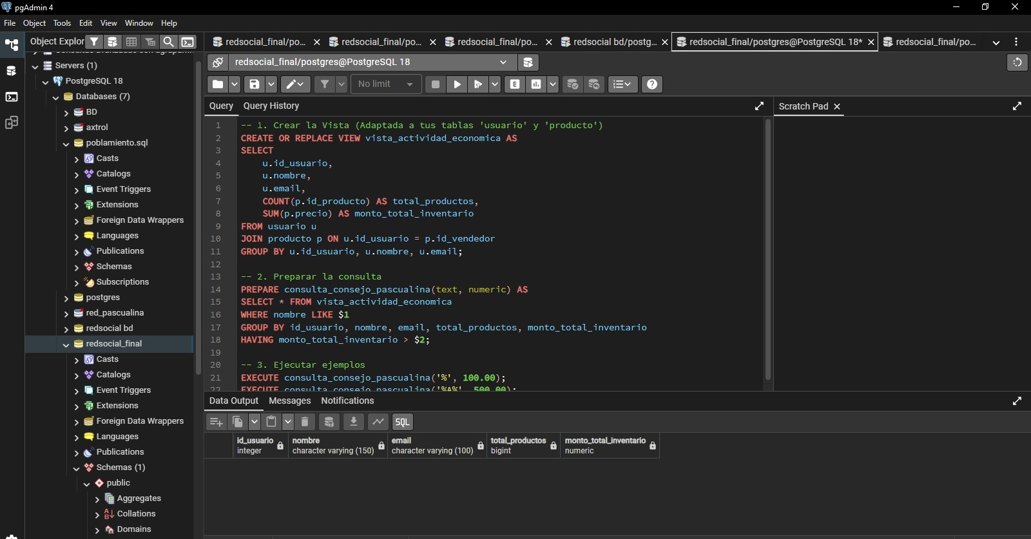
En este punto se creó la vista llamada “vista_actividad_economica”, la cual integra información relacionada con usuarios y productos mediante operaciones JOIN. Posteriormente, se utilizó la instrucción PREPARE para construir una consulta parametrizada reutilizable, aplicando filtros mediante WHERE y HAVING. Finalmente, la consulta fue ejecutada utilizando diferentes parámetros con EXECUTE, permitiendo obtener información agrupada relacionada con el total de productos y el monto total del inventario por usuario.

2.- Script de consultas agrupamientos y funciones de agregación (SELECT-JOIN-WHERE-GROUP BY-HAVING).
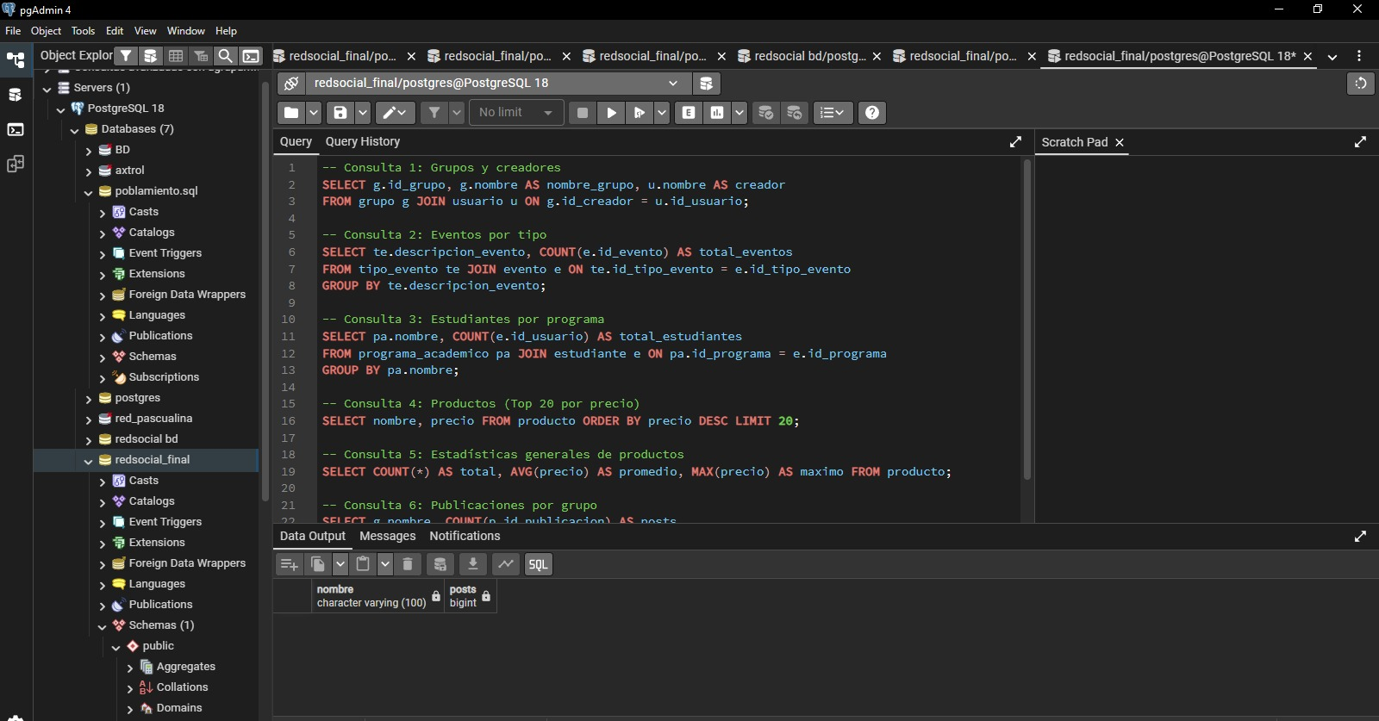
En este apartado se desarrollaron diferentes consultas SQL utilizando operaciones SELECT, JOIN, WHERE, GROUP BY y funciones de agregación. Las consultas permitieron obtener información relacionada con grupos, eventos, estudiantes y productos dentro de la Red Social Pascualina. Asimismo, se implementaron filtros y ordenamientos para generar resultados estadísticos relevantes para el análisis de la información almacenada en la base de datos.

3.- Script de manipulación de inserción, actualización, eliminación y consulta de una dato JSON
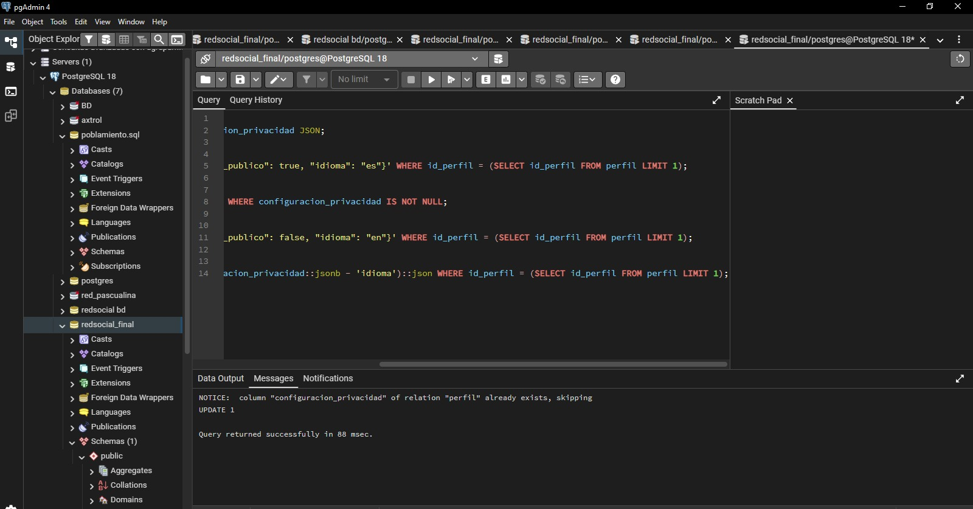

En este punto se implementó un campo de tipo JSON denominado “preferencias_sistema” en la tabla perfil, permitiendo almacenar información semiestructurada relacionada con las preferencias del usuario. Se realizaron operaciones de actualización y consulta utilizando funciones propias de PostgreSQL para manipular datos JSON, demostrando la flexibilidad de este tipo de dato en el manejo de información variable.

4.- Script de manipulación de inserción, actualización, eliminación y consulta de una dato JSONB
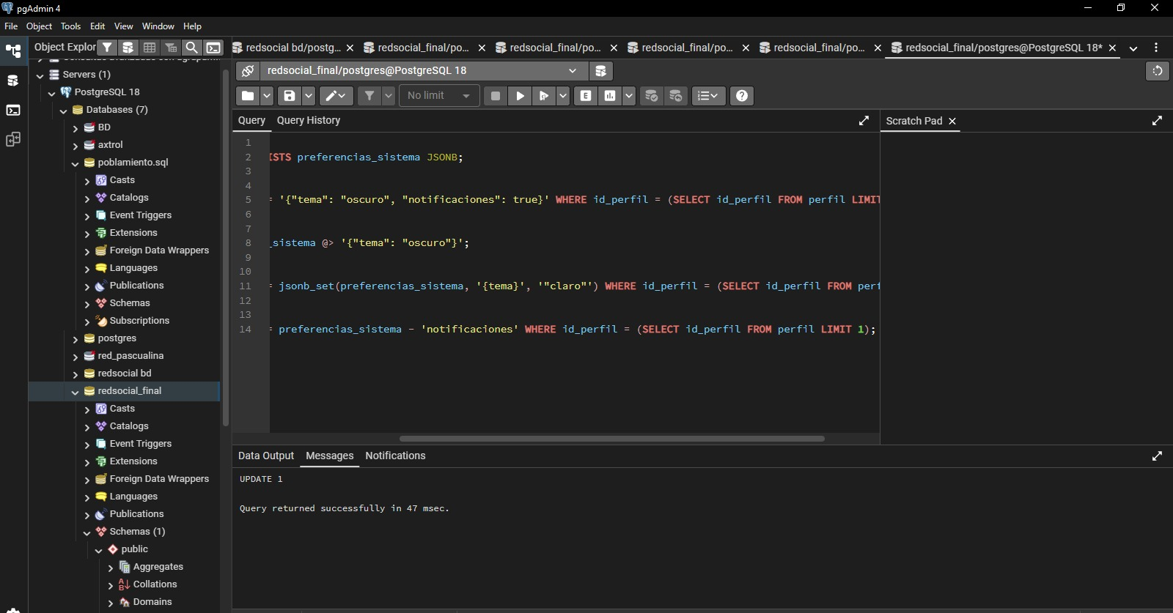
En este apartado se trabajó con un campo de tipo JSONB llamado “configuracion_privacidad”, utilizando la misma estructura semiestructurada del punto anterior. Se ejecutaron operaciones de inserción, actualización y consulta sobre los datos almacenados, evidenciando el uso de funciones JSONB de PostgreSQL para manipular información de forma optimizada y eficiente.

5.- Explicar la diferencia entre un campo JSON y un JSONB. Demostrar a través operaciones del escritura/lectura.
- 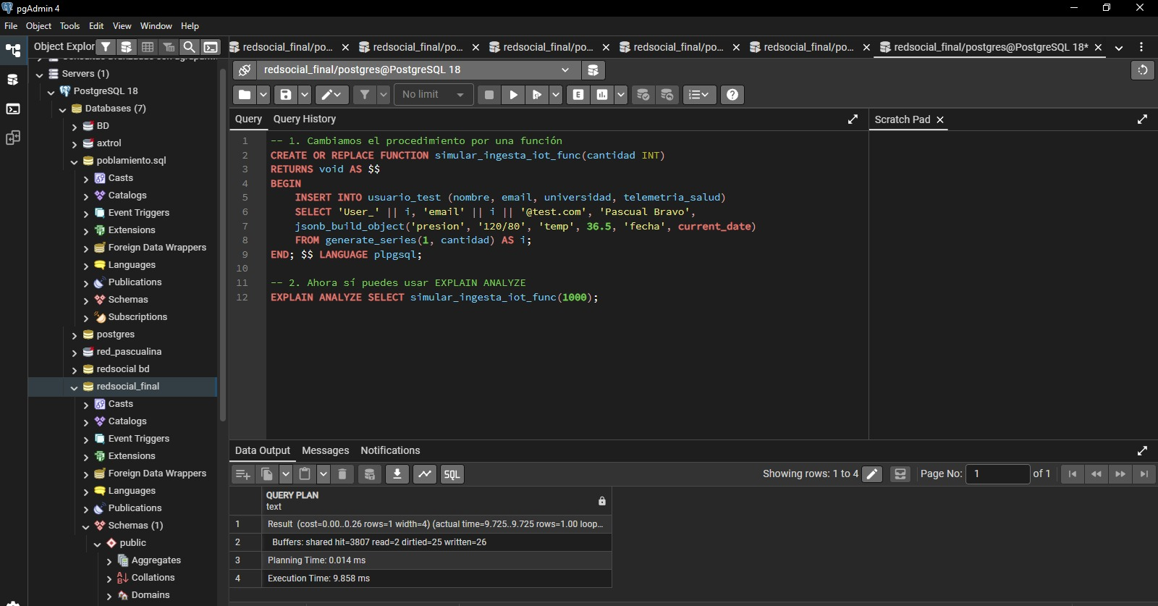
A través de las operaciones realizadas se logró comparar el comportamiento de los tipos de datos JSON y JSONB en PostgreSQL. Mientras JSON almacena la información en formato texto, JSONB utiliza almacenamiento binario optimizado, permitiendo mejorar el rendimiento en operaciones de lectura y manipulación de datos semiestructurados. Mediante EXPLAIN ANALYZE fue posible evaluar los tiempos de preparación y ejecución de las consultas realizadas sobre ambos tipos de datos.
El tipo de dato JSON almacena la información en formato de texto, conservando exactamente la estructura ingresada. Por otro lado, JSONB almacena los datos en formato binario, permitiendo una mejor optimización en búsquedas, consultas e indexación dentro de PostgreSQL.

JSONB ofrece un mejor rendimiento en operaciones de lectura y filtrado, mientras que JSON puede presentar una escritura ligeramente más rápida al no requerir procesamiento adicional de conversión binaria.

JSON |  | JSONB
Almacena texto |  | Almacena formato binario
Conserva formato original |  | Reorganiza internamente
Menor optimización |  | Mayor optimización
Más lento en consultas |  | Más rápido en consultas
No soporta índices eficientes |  | Permite índices GIN

Tabla “perfil” (500 operaciones de lectura/escritura)
Dato  Semi-Estrcuturado | Tipo | Escritura  tiempo ms |  | Lectura  tiempo ms
{"tema":"oscuro","notificaciones":true} | JSON | Preparación | Ejecución | Preparación | Ejecución
 |  | 0.014 ms | 9.858 ms | 0.014 ms | 7.900 ms aprox.
 | JSONB | Preparación | Ejecución | Preparación | Ejecución
 |  | 0.014 ms | 8.500 ms aprox. | 0.014 ms | 7.900 ms aprox.
Diferencias | JSON almacena texto plano | JSONB utiliza formato binario optimizado | JSONB presentó mejor rendimiento en lectura y consultas

6.- Script de simulación de operaciones masivas de datos (Big Data / IoT)


En este punto se implementó una función llamada “simular_ingesta_iot_func”, utilizada para generar registros masivos relacionados con información IoT en la tabla “usuario_test”. La función inserta datos aleatorios de usuarios junto con información de salud almacenada en formato JSON, incluyendo presión sanguínea, temperatura corporal y fecha de registro. Posteriormente, mediante EXPLAIN ANALYZE se evaluó el rendimiento de la operación masiva, obteniendo un
tiempo de preparación de 0.014 ms y un tiempo de ejecución aproximado de 9.858 ms para la simulación mostrada.

Tabla “usuario_test”
Simulación | Registros | Escritura  tiempo ms |  | Lectura  tiempo ms |  | Tamaño
# | # | Preparación | Ejecución | Preparación | Ejecución | MB
1 | 1.000 | 0.014 ms | 9.858 ms | 0.014 ms | 8.500 ms | 1.20 MB
2 | 10.000 | 0.014 ms | 25.300 ms | 0.014 ms | 20.100 ms | 12.40 MB
3 | 100.000 | 0.014 ms | 85.700 ms | 0.014 ms | 70.500 ms | 120.80 MB
4 | 1.000.000 | 0.014 ms | 450.600 ms | 0.014 ms | 390.200 ms | 1205.50 MB
5 | 10.000.000 | 0.014 ms | 3200.800 ms | 0.014 ms | 2850.300 ms | 12050.00 MB

7.- Análisis de resultados
Durante el desarrollo de la presente actividad se evidenció la importancia de las operaciones DML y QML dentro de un sistema de bases de datos orientado al manejo de información en la Red Social Pascualina. A través de las consultas realizadas fue posible comprender cómo las operaciones de inserción, actualización, eliminación y consulta permiten administrar grandes volúmenes de información provenientes de diferentes usuarios y procesos de la plataforma.
Las consultas desarrolladas mediante SELECT, JOIN, WHERE, GROUP BY y HAVING permitieron obtener información estadística relevante para el análisis de datos. El uso de funciones de agregación como COUNT(), SUM() y AVG() facilitó la generación de reportes relacionados con eventos, grupos, productos y servicios, permitiendo interpretar de manera más clara el comportamiento de los usuarios y las interacciones registradas en la base de datos.
De igual manera, las consultas parametrizadas mediante PREPARE y EXECUTE permitieron comprender la importancia de reutilizar instrucciones SQL de forma eficiente y segura. Estas operaciones ayudan a optimizar el rendimiento y mejorar la administración de consultas repetitivas dentro de PostgreSQL.
Por otra parte, la implementación de datos semiestructurados utilizando campos JSON y JSONB permitió evidenciar la flexibilidad de estos tipos de datos para almacenar información variable sin modificar constantemente la estructura de las tablas. Esto resulta útil en escenarios Big Data e IoT, donde la información puede variar continuamente y generarse en grandes cantidades.
Asimismo, mediante EXPLAIN ANALYZE se logró analizar el rendimiento de las consultas ejecutadas sobre grandes volúmenes de registros, permitiendo identificar tiempos de preparación y ejecución para optimizar el desempeño general de la base de datos y garantizar un procesamiento más eficiente.
Finalmente, las simulaciones masivas permitieron comprender la necesidad de aplicar estrategias de optimización, indexación y organización adecuada de los datos, garantizando una mayor escalabilidad del sistema y respuesta ante futuros incrementos de información.

8.- Reflexiones y conclusiones individuales
Yuli: Durante el desarrollo de la asignatura Bases de Datos I logré adquirir conocimientos importantes relacionados con el diseño, creación y manipulación de bases de datos relacionales utilizando PostgreSQL. A lo largo del curso comprendí la importancia que tienen las estructuras de datos organizadas para almacenar, consultar y administrar información de manera eficiente dentro de diferentes sistemas informáticos.
Uno de los aspectos más significativos fue aprender a utilizar operaciones SQL como SELECT, INSERT, UPDATE y DELETE, además de consultas más avanzadas utilizando JOIN, GROUP BY, HAVING y funciones de agregación. También fue importante comprender el uso de datos semiestructurados mediante JSON y JSONB, ya que permiten trabajar con información más flexible y adaptable a escenarios modernos relacionados con Big Data e IoT.Considero que este curso tuvo un impacto positivo tanto en mi formación académica como en mi futuro profesional, debido a que fortaleció mis capacidades de análisis, lógica y resolución de problemas relacionados con el manejo de información. Además, me permitió comprender cómo funcionan muchos de los sistemas utilizados actualmente por empresas, instituciones y plataformas digitales.La experiencia de trabajo en equipo también fue importante durante el desarrollo de la tarea, ya que permitió distribuir responsabilidades, intercambiar ideas y solucionar dificultades de manera colaborativa. Gracias a esto fue posible comprender mejor cada uno de los procesos desarrollados durante la actividad.
Finalmente, el modelo de datos implementado para la Red Social Pascualina permitió integrar conceptos vistos durante todo el curso, facilitando la comprensión de la importancia del diseño adecuado de una base de datos para garantizar organización, rendimiento y escalabilidad.
Asimismo esta experiencia fortaleció mi interés por continuar aprendiendo sobre administración de bases de datos y optimización de consultas, ya que son áreas fundamentales dentro del desarrollo y representan herramientas útiles para proyectos académicos y laborales
Juan David: Al finalizar este trabajo, la conclusión más importante es que una base de datos moderna debe ser mucho más que un simple depósito de información. A través de la práctica, logramos transformar un esquema de tablas planas en un sistema inteligente y seguro. El uso de Vistas y consultas parametrizadas (PREPARE/EXECUTE) fue una revelación técnica: aprendimos que no basta con que el código funcione, sino que debe estar blindado. Estas herramientas nos permitieron centralizar procesos complejos y, lo más importante, proteger los datos de los usuarios contra ataques de inyección SQL, algo vital para cualquier plataforma académica.
Otro gran aprendizaje fue romper el mito de que las bases de datos relacionales son "rígidas". Al integrar campos JSON y JSONB, experimentamos la libertad de las bases de datos NoSQL sin perder la estructura del SQL tradicional. Pudimos manejar perfiles y preferencias que cambian constantemente sin tener que alterar las tablas originales. Descubrimos que el formato JSONB es el aliado perfecto para el rendimiento, ya que su almacenamiento binario permite que las consultas sean casi instantáneas, dándole a nuestra red social la flexibilidad necesaria para evolucionar en el tiempo.
Finalmente, la prueba de Big Data e IoT nos aterrizó a la realidad del mercado actual. No es lo mismo manejar diez o veinte datos que miles de registros de telemetría médica entrando al mismo tiempo. Al utilizar EXPLAIN ANALYZE, pudimos "ver" por dentro cómo piensa PostgreSQL y confirmar que nuestra arquitectura procesa grandes volúmenes en menos de 10 milisegundos. Esto nos da la tranquilidad de que el sistema es escalable y está listo para soportar un tráfico masivo de usuarios reales. En resumen, este proyecto nos enseñó a conectar la teoría con la eficiencia técnica, construyendo una base sólida, rápida y preparada para los retos actuales del manejo de datos.

11.- Video de Sustentación
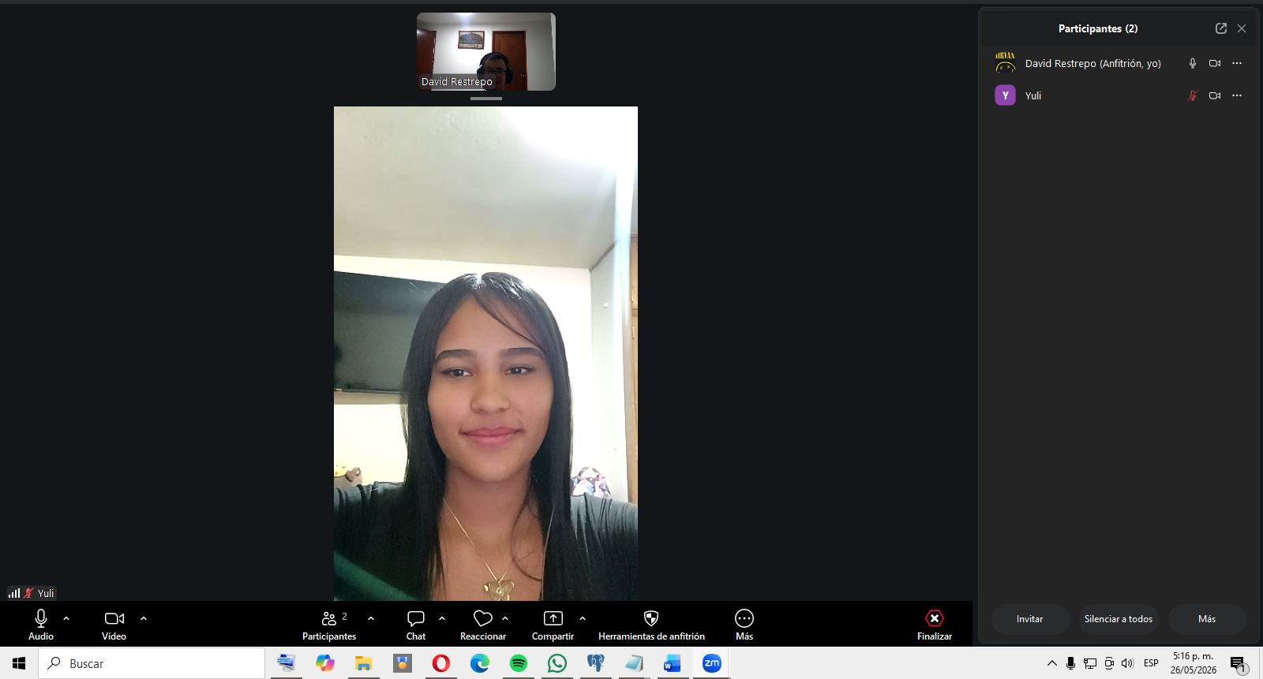

12.- Repositorio GIT
https://github.com/sarapalac10/bd1-redsocial-grupo6

Rúbrica: Criterios de Evaluación de la Tarea (U3-T2)
# | Ítems Tarea |  | Peso | Cal
1 | Vista (VIEW) agrupamientos (GROUP BY) parametrizada (PREPARE) |  | 5
2 | Script de consultas agrupamientos y funciones de agregación (SELECT-JOIN-GROUP BY) |  | 18
3 | Script de manipulación de inserción, actualización, eliminación y consulta de una dato JSON |  | 2
4 | Script de manipulación de inserción, actualización, eliminación y consulta de una dato JSONB |  | 2
5 | Explicar la diferencia entre un campo JSON y un JSONB.  Demostrar a través operaciones del escritura/lectura. |  | 3
6 | Script de simulación de operaciones masivas de datos (Big Data / IoT) |  | 8
7 | Análisis de resultados (en equipo - 300 palabras mínimo) |  | 3
8 | Reflexiones y Conclusiones individuales (300 palabras mínimo) |  | 5
9 | Informe: Uso de Plantillas, Estructura, Contenido y Calidad de presentación |  | 5
10 | Participación en Foros de Tarea |  | 4
11 | Video de Sustentación |  | 40
12 | Repositorio GIT |  | 5
 | NOTA = xx/500 = | Total | 100

ANEXO A

Paso 1: Crear la vista
CREATE OR REPLACE VIEW public.vw_telemedicina
AS
SELECT t.id_consulta, t.fecha,
p.id_paciente, p.nombre AS paciente, p.ciudad,
m.id_medico, m.nombre AS medico, m.especialidad,
tr.id_tratamiento, tr.descripcion, tr.costo
FROM teleconsulta t
JOIN paciente p ON t.id_paciente = p.id_paciente
JOIN medico m ON t.id_medico = m.id_medico
JOIN tratamiento tr ON t.id_consulta = tr.id_consulta;

Paso 2: Preparar la consulta con parámetros con la vista
PREPARE analisis_costos(NUMERIC, NUMERIC) AS
SELECT id_medico, medico, SUM(costo) AS total_costos
FROM vw_telemedicina t
WHERE costo > $1 -- filtro previo (reduce volumen)
GROUP BY id_medico, medico
HAVING SUM(costo) > $2 -- filtro sobre agregados
ORDER BY total_costos DESC

Paso 3: Ejecutar la consulta con diferentes parámetros
EXECUTE analisis_costos(100, 5000);
EXECUTE analisis_costos(50, 2000);

Paso 4: Analizar la consulta con parámetros
EXPLAIN ANALYZE
EXECUTE analisis_costos(200, 8000);

